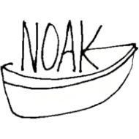
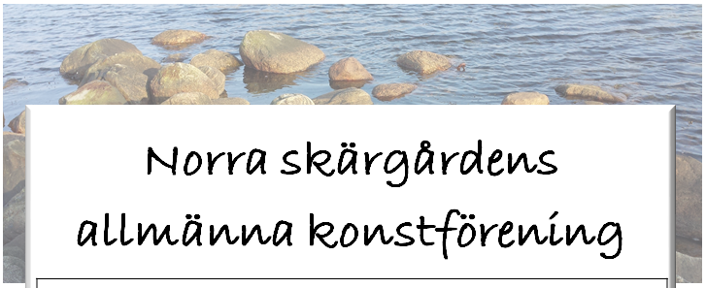
Datum: Klicka eller tryck här för att ange datum för medlemsanmälan.
Jag vill bli medlem: ☐
Jag godkänner NOAKs stadgar och integritetspolicy: ☐ (se vår hemsida)
Jag vill delta i styrelsearbetet: Ja ☐ Nej ☐ Kanske/Senare ☐

Vi tar ibland foton vid våra arrangemang, för att visa upp vår verksamhet på vår egen hemsida och i våra flöden på Facebook och Instagram. Accepterar du om du råkar komma med på sådant foto?
Ja ☐ Nej ☐

Namn: Klicka för att skriva in förnamn och efternamn.
Adress: Klicka för att ev skriva in c/o.
Klicka för att skriva in gatuadress.
Klicka för att skriva in postnummer och ort.
Tfn: Klicka för att skriva in ett eller flera telefonnummer.
E-mail: Klicka för att skriva in e-mail.
Meddelandefält för övriga upplysningar:
Klicka eller tryck här för att ange text.
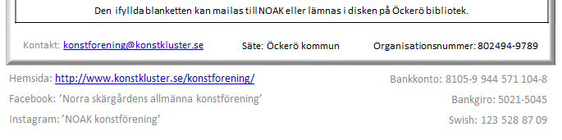
www.noak-ockero.se
info@noak-ockero.se
Dok id: NOAK_anmälanMedlemskap_E-blankett_ver2021-03-21.dotx

